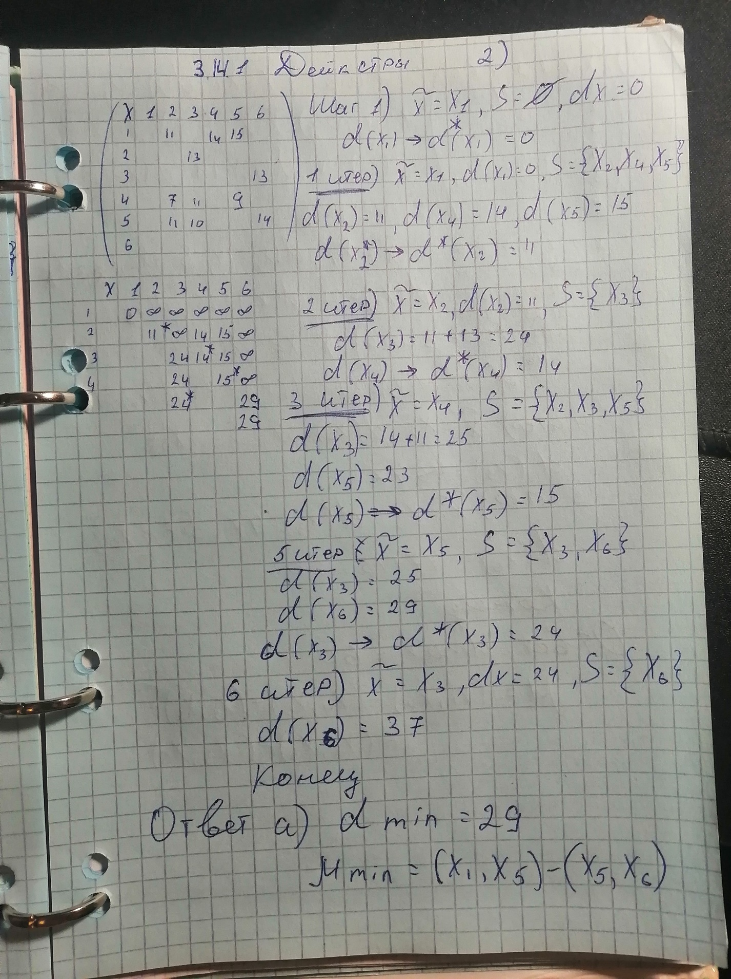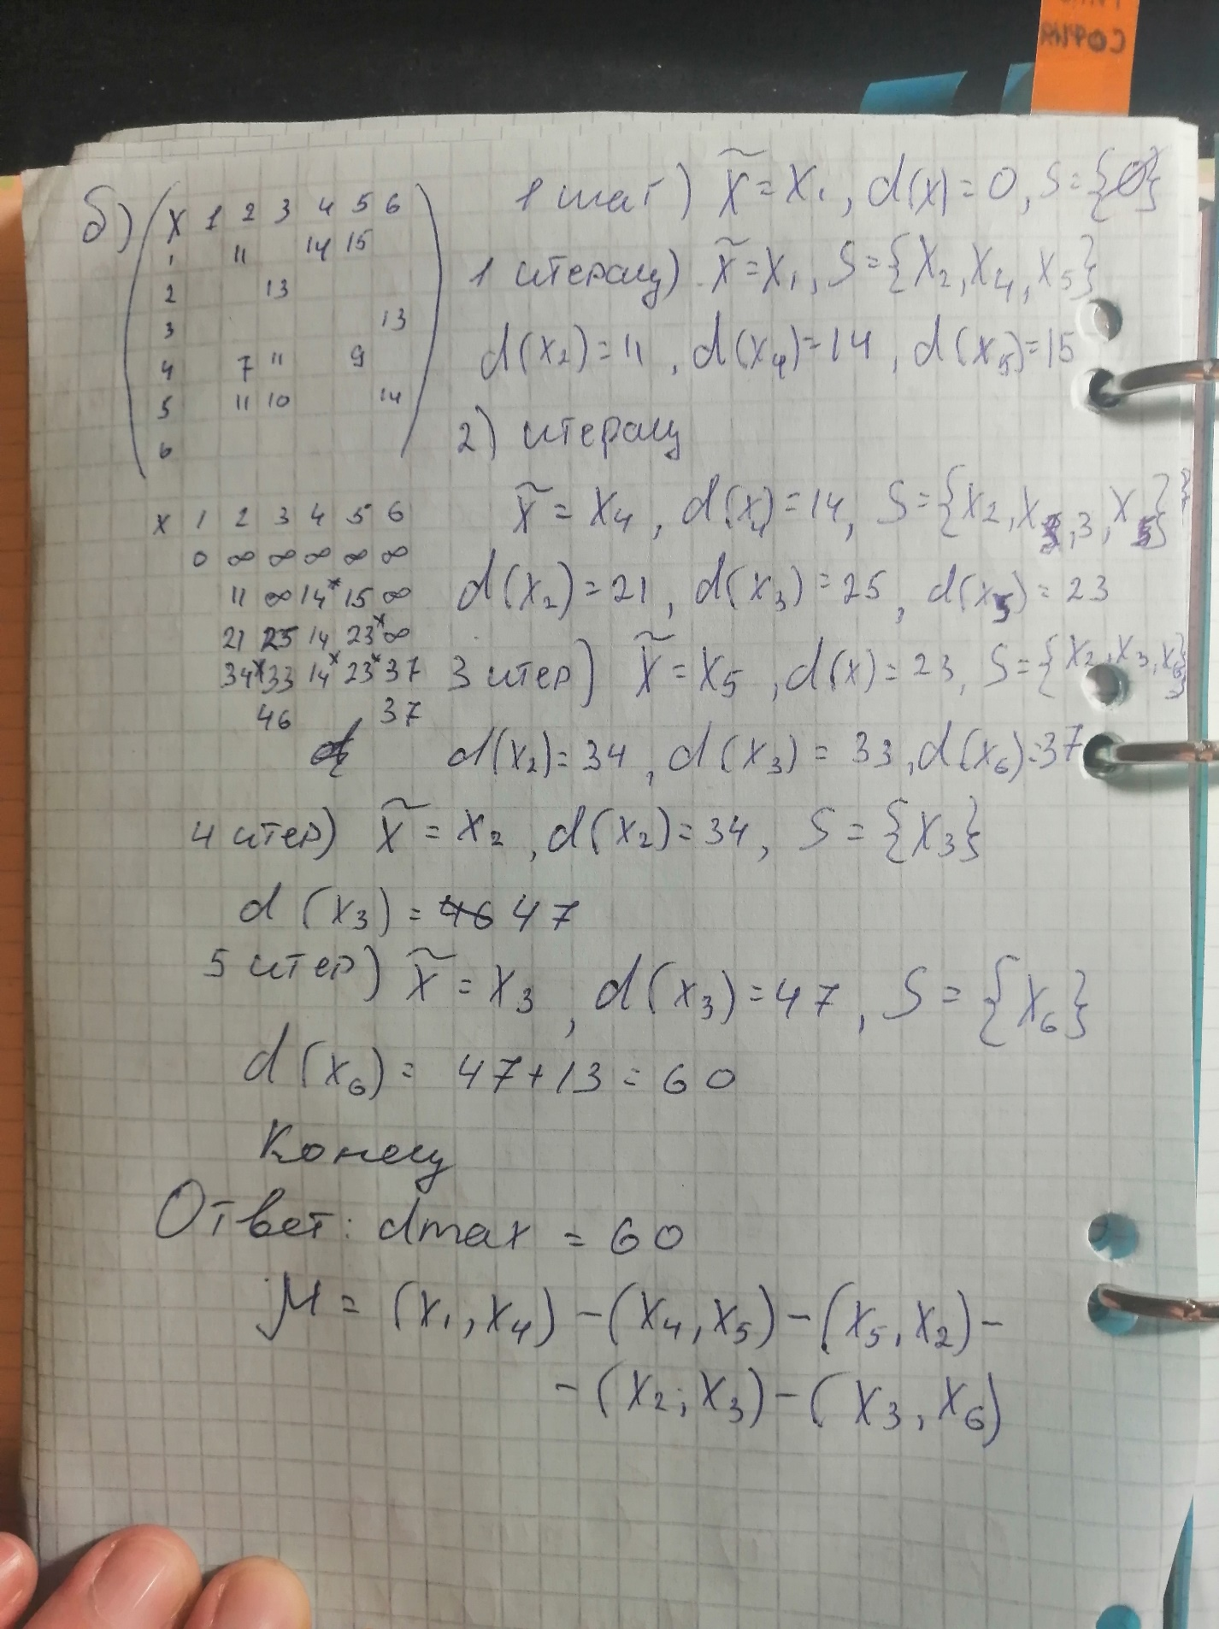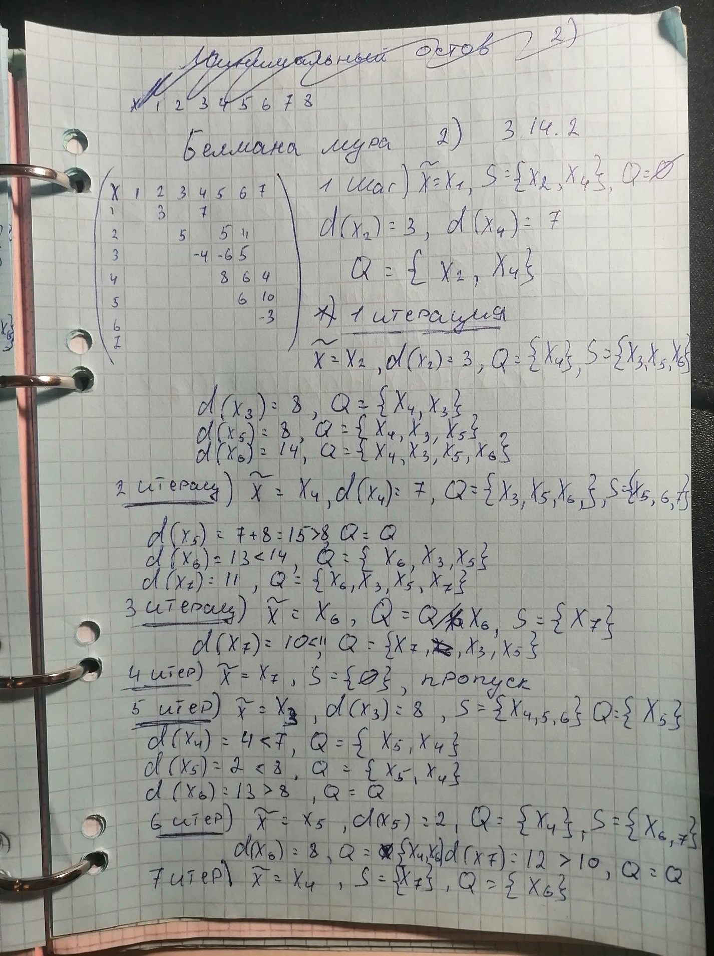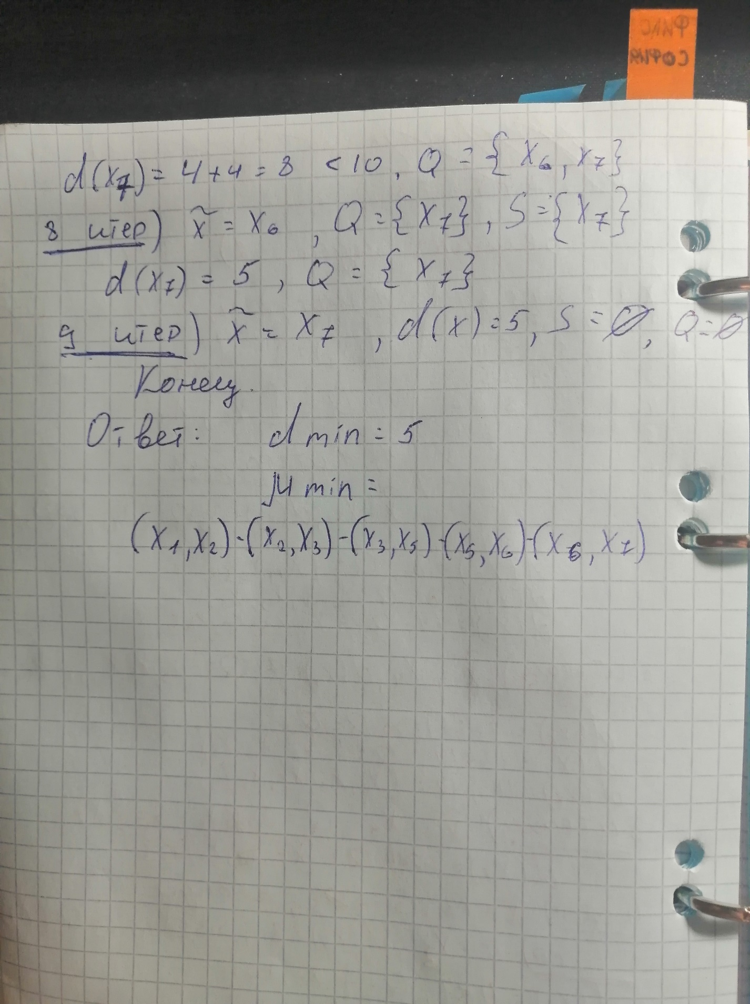

***Минимальный остов 3.19.1***

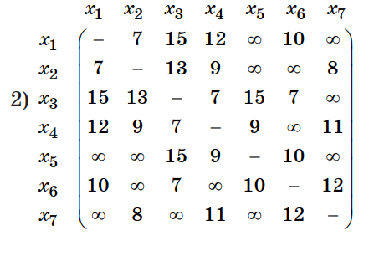

Шаг 1) S`={x1} ,S``={x2,x3,x4,x5,x6,x7},

Итерация 1) . ={x1, x2} ,={x3,x4,x5,x6,x7},

Итерация 2) . ={x1, x2,x4} , ={x3,x5,x6,x7},

Итерация 3) . ={x1, x2,x4, x7} ,={x3,x5,x6},

Итерация 4) . ={x1, x2,x4, x7,x3} ,={x5,x6},

Итерация 5) . ={x1, x2,x4, x7,x3, x5} ,={x6},

Итерация 6) . ={x1, x2,x4, x7,x3, x5, x6} ,={},

Ответ

(в ответах опечатка, кста)

***Потоки 3.28.1***

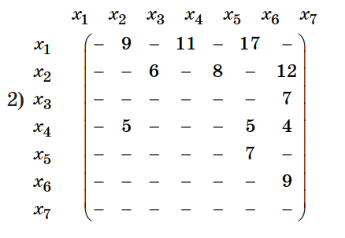

**Путь 1) х1-х2-х3-х7=6**

Остатки (х3,х7) =1

(х1,х2)=3

(**х2-х3**)=0

**Путь 2) х1-х2-х7=3**

**Остатки (х2,х7)= 9**

**(х1-х2)=0**

**Путь 3)х1-х6-х7 = 9**

Остатки (х1,х6)=17 – 9 = 8

(**х6-х7**)=0

**Путь 4) х1-х4-х2-х7 = 3**

Отстаки(х1,х4) = 7

(х4,х2)=2

(**х2-х7**)=0

**Путь 4) х1-х4-х7 = 4**

Остатки (х1,х4) = 3

(**х4-х7**)=0

**Путь 5) х1-х4-х2-х7 = 2**

Ответ ϕmax = 27;

***Сетевые графики 3.28.2***

***Перерисовываешь сначала таблицу, потом граф***

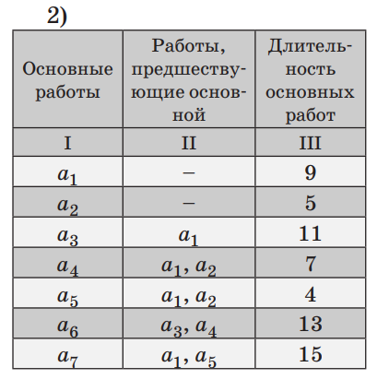

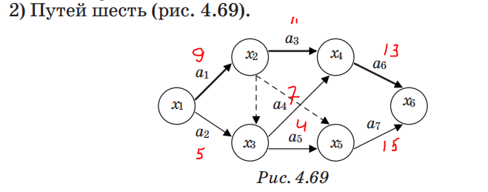

**Пути:**

1. **1-2-4-6 t = 33**
2. **1-2-5-6 t= 24**
3. **1-2-3-4-6 t=29**
4. **1-2-3-5-6 t=28**
5. **1-3-5-6 t=24**
6. **1-3-4-6 t=25**

**Критический путь номер 1) х1-х2-х4-х6 t = 33**

***Ранние / поздние сроки событий (те, что с пометкой Х)***

tр(x1) = 0, tр(x2) = 9, tр(x3) = 9, tр(x4) = 20, tр(x5) = 13, tр(x6) = 33

tп(x6) = 33, tп(x5) = 18, tп(x4) = 20, tп(x4) = 13, tп(x2) = 9, tп(x1) = 0;

***Резервы работ событий***

R(x1) = R(x2) = R(x4) = R(x6) = 0, тк это критические события, временных резервов у них физически нет

R(x3) = 4, R(x5) = 5;

***Резервы работ для событий (с буквой а)***

***Нужно красиво переписать это на листик ->***

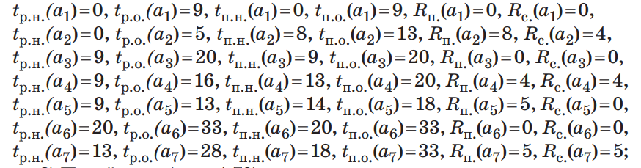

**3.28.3**

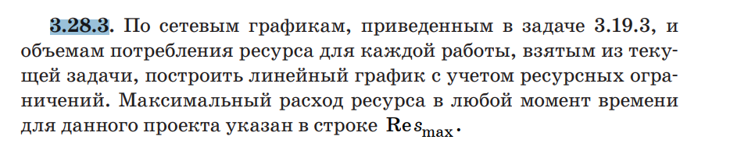

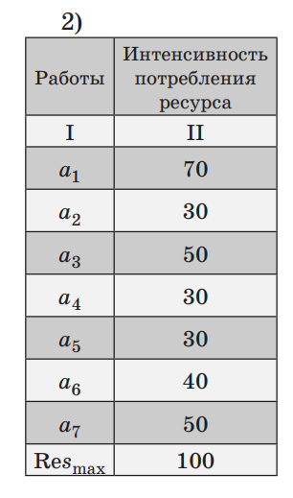

**Вот и сам график. Его красиво перерисовать. Этого хватило на зачет**

